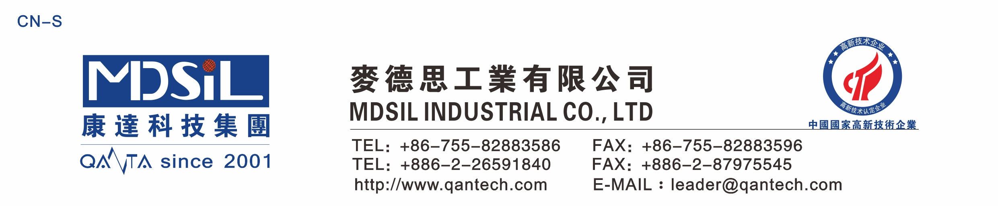 沉 淀 抗 紫 外 线 胶
基本型号：MD67XXV系列
产品描述：MD67XXV系列是一款具有优异防紫外线功能的沉淀硅橡胶，成型适合模压、挤出等工艺。产品符合ROHS认证。

产品特性：
★ 耐高低温冲击，快速硫化
★ 极低的气味;硫化过程中释放物对人体无害
★ 与多种底材粘接无需使用底漆
★ 优异的耐热性，耐臭氧性和抗化学侵蚀性
★ 极好的电气绝缘性能
★ 良好的抗紫外线性能
主要应用：
特殊耐紫外线要求之制品等
典型物性表：
项 目 | 要 求
项 目 | MD6740V | MD6750V | MD6760V | MD6770V
外观 | 淡黄色固体，无明显机械杂质
密度，g/cm³ | 1.15±0.03 | 1.19±0.03 | 1.22±0.03 | 1.24±0.03
硬度（邵尔A型），Shore A | 40±3 | 50±3 | 60±3 | 70±3
拉伸强度，MPa ≥ | 7.5 | 7.0 | 7.0 | 6.5
伸长率，％ ≥ | 400 | 340 | 260 | 160
撕裂强度，kN/m ≥ | 12.5 | 12 | 12 | 10
收缩率，％ | 3.1～3.7 | 2.9～3.5 | 2.8～3.4 | 2.7～3.3
可塑性 | 160~220 | 190~250 | 250~310 | 310~370

硫化条件： C-15（1.3%）, 170℃×10min。二次硫化 200℃×4h

操作条件：使用时戴上防护眼镜和防护手套

存储条件：低温干燥,远离明火,避免阳光直射。

